Кукулава Лиана Джимшериевна, учитель музыки
Викторина «МИР ИСКУССТВА» 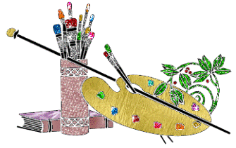

Для 2-4 классов
Вопрос 1. Самый низкий по звучанию и самый большой по размеру (до 2-х метров) среди семейства смычковых струнных инструментов ______________________
Вопрос 2. Произведение искусства, сочетающее в себе стихи и мелодию________________________
Вопрос 3. На чём исполняются рисунки в подавляющем большинстве случаев?___________________________
Вопрос 4. Непрозрачная, плотная краска, которая при высыхании приобретает матовую бархатистость_________________
Вопрос 6. Традиционная русская обувь, которую в морозную погоду носят для ходьбы по сухому снегу_________________
Вопрос 7. Небольшой ящик для мелких, обычно ценных вещей из дерева, металла, пластмассы, поделочных и ценных материалов — кости, камня. Для придания красивого вида его часто покрывают драгоценными камнями, резьбой, чеканкой_______________________
Вопрос 8. Какое время года очень любил
А.С. Пушкин?________________________
Вопрос 9. Это знак, который ставится на одной из линий нотного стана и дает ноте на этой линии название определенной ступени звукоряда___________________________
10. Незаменимое орудие художников и каллиграфов, начиная со стародавних времен_________________________

